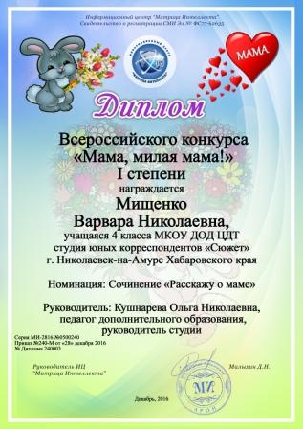

**Вместе - мы сила!**

«Вместе - мы сила!» - так говорит моя мама, когда надо сделать важное дело для бабушки. Летом - поливать грядки, зимой - чистить снег, осенью - собирать урожай. Когда мы вместе, мы всё делаем хорошо и быстро! Моя мама очень любит свой родной дом. Он ей очень дорог, потому что его построил, когда-то мой дедушка. Там у меня есть свой заветный уголок, я играю и придумываю разные истории. Особенно мне нравится, когда зимой топится печка, вкусно пахнет пирожками, и мы вместе весело пьем чай!

Имя моей мамы светлое и чистое - Светлана, оно ей очень подходит! Мама добрая, всегда понимает меня и радуется моим успехам. Если у меня что – то не получается, она всегда помогает. Мама у меня творческая натура, она пишет стихи, и переделывает песни. А еще, у нас с мамой есть песенная минутка. Это когда мама играет на пианино, а я пою. Поэтому я знаю много песен самых разных. Даже умею играть на инструменте, конечно, вместе с мамой: любимую песню моей бабушки: «Потолок, ледяной, дверь скрипучая!».

Вы поняли, что мама моя самая лучшая?! Но главное, мы всё делаем вместе! Я её очень сильно люблю!

**Мищенко Варвара, 10лет.**

**Студия юных корреспондентов «Сюжет»**

**МБОУ ДОД ЦДТ г. Николаевска – на - Амуре Хабаровского края**